
Título:

Desarrollo de un sistema de información computacional para la automatización de procesos en actividades de un escenario de votaciones en sistemas de red de tipo cliente-servidor para la materia de Instalación, configuración y seguridad de Sistemas Operativos.

Por:

Nieto Colín Ricardo Adolfo

Introducción
Se presenta la elaboración de un sistema de información computacional destinado para automatizar procesos en el escenario de un sistema de votaciones electorales presidenciales a nivel nacional en la república mexicana.

ANÁLISIS Y DISEÑO CONCEPTUAL

Descripción actual del proceso electoral
Pensando en el sistema electoral mexicano como un pipeline de información, se puede simplificar en capas: una capa analógica de captura, una capa de transducción (donde lo físico se vuelve dato digital), y una capa digital de transmisión, validación y despliegue.

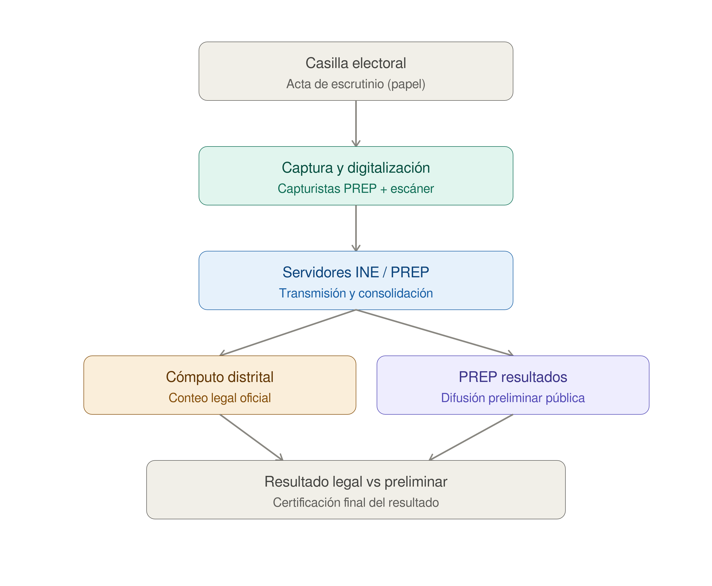
1. Capa analógica (generación del dato)
- Votante: genera la "señal" original (su voto en papel).
- Funcionarios de casilla (presidente, secretario, escrutadores — ciudadanos sorteados): validsan la identidad del elector y validan su votación, cuentan votos a mano y llenan el acta (el documento fuente, es como el "sensor" físico del sistema).
- Representantes de partidos y observadores electorales: actúan como validadores/testigos en este punto, dando integridad al dato antes de digitalizarse.
2. Capa de transducción (analógico → digital)
- Capturistas del PREP (Programa de Resultados Electorales Preliminares): digitalizan el contenido del acta.
- Escáneres/OCR: capturan la imagen del acta como respaldo visual verificable.
- Aquí hay doble verificación: dato tecleado + imagen escaneada, para poder auditar si hubo error de captura.
3. Capa digital de transmisión
- Sistema PREP / servidores del INE: reciben, validan formato y consolidan los datos de todas las casillas del país.
- Órganos desconcentrados del INE (juntas distritales): coordinan el flujo de actas desde las casillas hacia el centro de cómputo.
4. Capa de validación/control
- Consejos distritales: hacen el cómputo distrital (el conteo oficial, no el preliminar) días después, recontando actas físicas si hay inconsistencias.
- Auditores externos / comité técnico del PREP: verifican que el sistema digital refleje fielmente las actas.
5. Capa de salida (presentación de resultados)
- Sitio web/plataforma del PREP: muestra resultados preliminares en tiempo real (esto es informativo, no vinculante legalmente).
- Conteo rápido: un sistema paralelo, estadístico (muestra representativa), operado por un comité de expertos independiente — no es lo mismo que el PREP, es otra fuente de validación cruzada.
- Medios de comunicación: replican y visualizan la data pública.
El punto clave del diseño: el sistema separa deliberadamente el resultado legal (cómputo distrital, con papel como fuente de verdad) del resultado informativo (PREP, rápido pero preliminar). Esto es una decisión de diseño de information system: prioriza disponibilidad/velocidad en una capa y consistencia/autoridad en otra, sacrificando cada una lo que la otra ofrece.

Desglose de actividades

Capa | Actor tentativo | Actividad | ¿Automatizable?
Analógica | VOTANTE | Vota en papel | No pero se puede implementar herramientas de captura
Analógica | FUNCIONARIOCASILLA | Valida identidad de ELECTOR y voto  cuenta votos físicamente  llena el ACTAESCUTRINIO y Cómputo | No pero se se pueden usar herramientas de apoyo  no pero se puede implementar conteo  no pero se puede implementar captura digital
Analógica | OBSERVADOR | Testigo que da integridad al dato antes de digitalizarse | No
Transducción analógico-digital | CAPTURISTAPREP | Digitaliza el contenido del acta | Sí
Transducción analógico-digital | ESCÁNERES | Auditan mediante doble verificación el Acta: dato tecleado + imagen escaneada | Sí
Transmisión | SERVIDORINE | Verifica y consolida los datos | No pero se puede implementar una herramienta de apoyo
Transmisión | ORGANOSDESCONCENTRADOS | Coordinan el flujo de actas hacia el centro de cómputo | No
Validación/control | CONSEJODISTRITAL | Hace el cómputo distrital, recuento de actas físicas por inconsistencias | No pero se pueden implementar herramientas de apoyo
Validación/control | AUDITOREXTERNOPREP | Verifica que el sistema digital refleje fielmente las actas | No, se usan herramientas de apoyo
Salida | SITIOWEBPREP | Muestra resultados preliminares en tiempo real | Sí
Salida | MEDIOSCOMUNICACIÓN | Replica y visualiza la data pública | sí

Otros roles que también influyen en los procesos de validación de votos.
Rol | Qué verifica | Por qué importa agregarlo
REPRESENTANTES DE PARTIDO (en casilla y en consejo distrital) | Firman las actas (protesta, instalación, escrutinio, Incidentes) como testigos; pueden solicitar recuentos y presentar escritos de protesta | Son el único actor con interés directo en el resultado que tiene poder formal de objetar — sin su firma o sin su presencia, el acta pierde parte de su respaldo de legitimidad
COTAPREP (Comité Técnico Asesor del PREP) | Diseña y aprueba la metodología técnica del PREP antes de la elección (no solo audita después) | Es distinto del auditor externo genérico: este comité define qué se va a auditar y cómo, antes de que ocurra la elección — es control de diseño, no solo control de resultado
TRIBUNAL ELECTORAL (TEPJF) | Resuelve disputas legales si algún resultado de casilla o distrital se impugna formalmente | Es el nivel de verificación más alto y final — si el cómputo distrital no resuelve la inconformidad, el Tribunal Electoral puede ordenar recuentos adicionales o anular resultados.
CONSEJO GENERAL DEL INE | Aprueba y declara la validez de la elección a nivel nacional, una vez consolidados todos los cómputos distritales | Es quien certifica el resultado agregado final — un nivel de agregación por encima del consejo distrital .

Documentos utilizados en la casilla

INICIO DE JORNADAD

Acta de Instalación
Cuándo se llena: antes de que empiece la votación (no antes de las 8:00 a.m.).
Qué documenta: el estado inicial de la casilla, antes de que se emita un solo voto:
- Datos de identificación de la casilla (sección, tipo, ubicación).
- Domicilio y hora exacta en que empezó la instalación (o el motivo si hubo cambio de domicilio).
- Nombres completos de todos los funcionarios de casilla presentes.
- Total de boletas recibidas (en número y letra).
- Rango de folios recibidos (folio inicial y folio final; si no son consecutivos, se anota cada bloque por separado).

Durante la votación (mientras la casilla está abierta)
Hoja de incidentes
Se llena en el momento en que ocurre algo fuera de lo esperado — cambio de domicilio de la casilla, algún elector que vota sin credencial, interrupciones, etc. Es un registro cronológico, no un resumen al final; sirve para poder reconstruir después qué pasó exactamente y cuándo, en caso de que el resultado se impugne.el incidente es un registro neutral del funcionario.
Escritos de protesta
Los representantes de partido y candidatos independientes pueden presentar una queja formal por escrito si consideran que algo se hizo mal. Se reciben durante la jornada, no al final, para que quede constancia inmediata del reclamo — es distinta de la hoja de incidentes porque la protesta es una queja formal de un actor con interés en el resultado, mientras que

Al cierre de la votación (antes de la clausura)
Acta de Escrutinio y Cómputo — se llena aquí, justo después de contar los votos.

El acta que llenan los funcionarios de casilla es el documento fuente de todo el sistema — ahí es donde se registra el resultado real de la votación en esa casilla específica. Contiene, en términos generales:
- Datos de identificación de la casilla: sección, tipo de casilla (básica, contigua, extraordinaria, especial), entidad, distrito, municipio.
- Votos por partido/candidato: el número de votos que recibió cada opción en la boleta, anotado en número y letra para evitar alteraciones.
- Votos nulos: cuántas boletas fueron marcadas incorrectamente o de forma ambigua.
- Votos no registrados/candidatos no registrados: boletas marcadas por alguien fuera de la contienda oficial.
- Boletas sobrantes: las que no se usaron, para poder cuadrar el total (boletas recibidas = votos emitidos + boletas sobrantes).
- Total de ciudadanos que votaron, comparado contra la lista nominal de esa casilla, para detectar inconsistencias (por ejemplo, más votos que electores registrados sería una alerta inmediata).
- Incidentes, si los hubo durante la jornada (quejas, impugnaciones, interrupciones).
- Firmas de los funcionarios de casilla y de los representantes de partido presentes, como respaldo de que el conteo fue presenciado y validado.
En términos del sistema de información, el acta es literalmente el dato fuente sin procesar — es lo que después el capturista del PREP transcribe (transducción analógico→digital), y es también lo que el consejo distrital vuelve a abrir físicamente si hay una inconsistencia, porque es la única fuente con validez legal plena.
Cartel de resultados
Inmediatamente después de contar los votos, se coloca en el exterior de la casilla, en un lugar visible, y lo firman el presidente de casilla y los representantes de partido presentes. Su propósito es transparencia inmediata en el sitio — cualquier ciudadano puede ver el resultado ahí mismo, antes de que el dato viaje a ningún lado.

Al momento de clausurar la casilla
Constancia de clausura de la casilla y remisión del paquete electoral al Consejo Distrital
Se llena justo después de pegar el cartel de resultados: se anota la hora de clausura y el nombre de los funcionarios que llevarán el paquete al Consejo Distrital. Es el documento que "cierra" formalmente la operación de esa casilla y arranca la cadena de custodia hacia el siguiente eslabón del sistema.
Recibo de copia legible de las actas de casilla entregadas a los representantes de partido
Prueba de que cada representante de partido recibió su copia de las actas antes de que el paquete se selle. Es importante porque, si después hay una disputa, cada partido ya tiene su propia copia independiente para comparar contra el resultado oficial — es un mecanismo de verificación distribuida.

Empaquetado final (integración del paquete electoral)
Aquí no es un documento nuevo, sino la consolidación de todo lo anterior en sobres separados dentro del paquete electoral, más materiales adicionales:
- Boletas con votos válidos y votos nulos (separadas en sobres distintos).
- Boletas sobrantes inutilizadas.
- Lista nominal de electores utilizada ese día.
- El expediente completo de la casilla (todas las actas + incidentes + protestas).

Detalle específico para el PREP: una copia del Acta de Escrutinio y Cómputo lleva una marca de agua en color gris que indica que va en una bolsa separada, específicamente destinada al PREP — se envía por un canal más rápido que el resto del paquete, precisamente porque el PREP necesita el dato mucho antes de que el paquete completo llegue físicamente al Consejo Distrital.

Por qué existen tantos documentos separados en vez de uno solo
Cada documento resuelve una necesidad distinta del sistema: evidencia en tiempo real (hoja de incidentes, escritos de protesta), transparencia pública inmediata (cartel de resultados), prueba de entrega y custodia (constancia de clausura, recibo de copias), y velocidad de digitalización (la copia marcada para PREP). Es el mismo patrón de diseño que vimos con el PREP vs. cómputo distrital: en vez de un solo documento monolítico que intente cumplir todas las funciones, el sistema separa cada pieza de información según qué tan rápido necesita moverse y quién necesita verificarla.

Análisis de requisitos

Especificaciones de arquitectura
Para la arquitectura, se requiere cubrir con los siguientes requisitos
- El sistema debe ser diseñado en base a una red de computadoras de tipo cliente-servidor realizando sus configuraciones correspondientes.
- El sistema debe contar con una base de datos que permita la gestión de información.

Especificaciones de software
El sistema debe contar con políticas y procesos que permitan garantizar la seguridad al sistema por lo que se deben contar con métodos de autenticación, por ejemplo, acceso del usuario por nombre y contraseña.

Propuesta de solución
Desde el punto de vista global del sistema se requiere subdividirlo de la siguiente manera:
- Nivel de usuario final (como agente externo al sistema): en el cual los usuarios votantes o funcionarios de casilla interactuarán con la interfaz del sistema.
- nivel cliente: correspondiente a los dispositivos computacionales a los que tienen acceso los usuarios votantes o funcionarios.
- Nivel servidor: Este nivel se encargará de tomar toda la información suministrada por el nivel de tipo cliente, procesarla y encausarla a un nivel de almacenamiento.
- Nivel de almacenamiento: En este nivel es donde se deben tratar todos los aspectos de almacenamiento. Se dividirá en dos aspectos importantes, archivos y bases de datos.
- Se desarrolla en base a un modelo espiral. Los entregables se brindan comenzando por los aspectos de almacenamiento y buscando su optimización en base a los casos de uso de los usuarios por lo que se ligará al diseño de interfaces para su mejor comprensión.
- La siguiente etapa consiste en el desarrollo e implementación de cada uno de los casos de uso definiendo procesos en común que puedan ser reutilizables por otros casos de uso.
- El siguiente ciclo consiste en implementar una capa de validación y acceso de cada uno de los usuarios.

Propuesta de arquitectura de hardware
Para la arquitectura se propone aplicar un diseño basado en un sistema de microservicios que permita actuar al sistema de forma modular, tanto para los clientes como para los servidores, permitiendo una escalabilidad e independencia de funcionamiento.
Esto se remarca principalmente para pasar carga de procesamiento del servidor principal del sistema a los sub servidores que se distribuyen en cada una de las casillas, esto permite reducir el numero de Request por segundo al servidor central fraccionado por lotes.
A nivel de usuario se prevé contar con la posibilidad de acceso desde cualquier dispositivo de cualquier arquitectura para los votantes (navegador).
A nivel de cliente se considera un acceso por medio de dispositivos computacionales de intranet, su implementación se considera para futuras versiones.
Al nivel de servidor, se hará uso de un sistema de contenedores que nos permita empaquetar las aplicaciones para su posterior distribución y despliegue, también para futuras versiones.

Propuesta de software

Como práctica, se requiere el uso de lo siguiente :
S.O para desarrollo y pruebas: ArchLinux
FRONT-END: ANGULAR 22 con NX, Node.js
BACKEND: desarrollo en java con apoyo de Spring
SERVIDOR: TOMCAT.
BDD: Docker oracle-db
Análisis de datos: Python

CONTEXTO DEL PROBLEMA
Se lleva a cabo una investigación preliminar del 19 de Julio al 29 de Julio del 2026. Los siguientes elementos son definidos en base a las actividades identificadas.
SUSTANTIVOS | ACTIVIDADES
CONSULTOR | - no requiere validaciones, puede consultar la información de carácter pública.  - puede dar consultar el estado de una boleta por folio.  - Puede consultar información de casilla por selección de campos.  - puede consultar información global  - no requiere registro  - consulta principalemte información relacionada con una casilla y boletas de forma individual.
CIUDADANOENPADRON | - toda persona que inició el trámite de registro INE en el padrón electoral, sin importar si ya lo terminó. Ahí caben varios casos de gente que aún no tiene derecho pleno a votar.  - No requiere registro del rol en el sistema, se representa por la data de la BDD alimentada directamente al gestor.
ELECTOR de CIUDADANOENPADRON  puedeVotar  haVotado | CIUDADANOENPADRON mayor de edad y con posibilidades de votar, puede ver una descripción de la CASILLA que le corresponde, consultando por su propio RFC.  Su voto es registrado.
OPERADOR de ELECTOR | ELECTOR utilizado para realizar operaciones de asignación y registro previos al uso del sistema.  No se han definido los roles que alimenten al sistema por lo que la alimentación de data se realizará por scripts.
VOTANTE de ELECTOR | ELECTOR que puede ejecutar la captura de sus BOLETA correspondientes al momento del voto por escanéo.  Corresponde al estado “ha votado” de ELECTOR por lo que la definición es, “la misma estructura con distinto estado”. A partir de este punto se entenderán por el mismo. Se descarta.
REPRESENTANTEPARTIDO | ELECTOR representante de un partido en casilla y en CONSEJODISTRITAL  Firman las ACTAPROTESTA como testigos; pueden solicitar recuentos y registrar ESCRITOPROTESTA.  Son el único actor con interés directo en el resultado que tiene poder formal de objetar — sin su firma o sin su presencia, Puede invalidar el ACTAESCRUTINIO pierde parte de su respaldo de legitimidad
CASILLA  sección  tipo (básica, contigua, extraordinaria, especial)  Direccion  HoraClausura  FotoCartelResultados  FotoConstanciaClausura  FotoActaCasilla  lista nominal de electores  funcionarioPresidente  funcionarioSecretario  lista FuncionarioConFirma  lista RepresentantePartidoConFirma  lista de actas  lista de incidentes  lista de protestas  DPaqueteElectoral  FotoRemisionPaqueteElectoral | Lugar que concentra el proceso de votación y donde interactúan sus ELECTOR, FUNCIONARIOCASILLA y OBSERVADOR asignados.  Aqui se asigna el paquete electoral que será usado para definir la veracidad del conteo.
ACTAESCRUTINIO  DfuncionarioSecretario  DfuncionarioPresidente  ListaDRepresentantesPartido  ListaDFuncionarios  Dcapturista  DConsejeroDistrital  Dpaquete Electoral  ----------------------------------------------  imagen tomada en la casilla  imagen tomada por el capturista del INE  lista contarVotos por partido capturados y automatizados  lista contar Votos por candidato capturados y automatizados  conteo de votos nulos capturados y no capturados  conteo de boletas sobrantes capturadas y automatizadas  - contar votantesdCasilla  totalBoletas (boletas recibidas = votos emitidos + boletas sobrantes).  inconsistencias = Total ciudadanos votaron == la lista nominal dCasilla  listaIncidentes | Acta de escutrinio y cómputo, contiene los resultados de la votación.  Contiene la imagen escaneada en casilla y la imagen tomada por el escaner del PREP  Es asignada a un PAQUETEELECTORAL de CASILLA .
ACTAINSTALACION  HoraInicioInstalacion  MotivoCambioDomicilio  Lista folios de Boletas  Foto | Contiene la lista de Boletas e información relevante para saber el momento de inicio de su proceso.
PAQUETEELECTORAL  dActaInstalacion  dActaEscutrinio  Lista votos válidos  lista votos nulos  lista Boletas sobrantes  listaNominalDeElectores  listaProtestas | Contiene los datos más utilizados en los procesos de validación posteriores a la digitalización.
FUNCIONARIOCASILLA | ELECTOR puede ver a otros ELECTOR Registra si han votado después de haber validado su identidad.  Se encarga de realizar la captura preliminar de todas las BOLETA que no fuesen capturadas hasta el momento.  Puede generar registros en la HOJAINCIDENTES durante el proceso electoral.
FUNCIONARIOSECRETARIO | Debe llenar el ACTAESCUTRINIO y Cómputo  Debe editar datos en el ACTA INSTALACIÓN: asistencia, boletas recibidas, rangos de folios recibidos.
FUNCIONARIOPRESIDENTE
OBSERVADOR | puede ser ELECTOR o EXTRANJERO es testigo, su labor es externo y documental, no interviene en los procesos relacionados al conteo.  Se elimina
CAPTURISTA | ELECTOR que digitaliza el contenido oficial del ACTAESCRUTINIO que se le ha asignado.Teclea los datos que ve en la imagen
VERIFICADOR | Coteja lo que tecleó el capturista contra la imagen, de forma independiente
SERVIDORINE | Sistema del INE que permite verificar la Integridad técnica de la transmisión: que el dato llegó completo, en formato correcto, y que el tecleo coinciden.  No verifica si el voto en sí es legítimo — solo que el dato digital sea fiel a lo que se capturó  solamente se encarga de servir como herramienta para validar la captura de información en varias instancias.
AUDITOREXTERNO | verifican que el sistema digital refleje fielmente las actas.  Toma una muestra de imágenes de ACTAESCRUTINIO para compararlas con las físicas, audita el proceso de captura+OCR+consolidación midiendo una tasa de error.
CONSEJERODISTRITAL  DPaqueteElectoral | Debe dar Validez legal y aritmética de cada BOLETA físicas cuando hay inconsistencia (actas ilegibles, errores de suma, mismatch entre boletas recibidas y votos),  resuelve las protestas presentadas.  Es la única verificación con autoridad legal para modificar el resultado  Paquete electoral completo asignado: ACTAINSTALACION, ACTAESCRUTINIO, BOLETAS, HOJAINCIDENTES, ESCRITOSPROTESTA, LISTANOMINAL
BOLETA
voto
folio
Foto
dCasilla

CARTELRESULTADOS  consultar dActaEscrutinio  horaUltimaActualización | Registro en tiempo de votación, representa un reporte.

Desarrollo del Software

Diseño Lógico
La documentación se encuentra basada en la metodología orientada a objetos propuesta en Alfredo Weitzenfeld en su libro “Ingeniería de Software Orientada a Objetos con UML, Java e Internet”.

Modelo de requisitos
ACTORES
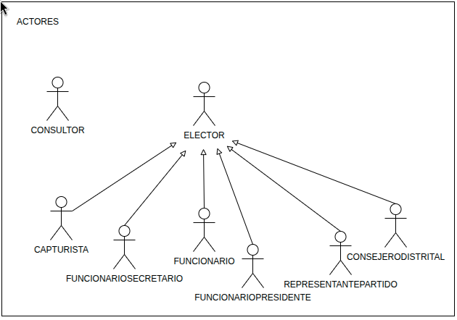

Lista de requisitos funcionales (creación, inserción y/o carga, consultas).
1. Lista de requisitos de almacenamiento.
- El sistema debe permitir a CONSULTOR ver el estado de una BOLETA por número de folio
- El sistema debe permitir a CONSULTOR ver el estado de una ACTAINSTALACION por CASILLA
- El sistema debe permitir a CONSULTOR ver el estado de una ACTAESCRUTINIO por CASILLA
- El sistema debe permitir a CONSULTOR ver el estado de un PAQUETEELECTORAL por ACTADEESCRUTINIO
- El sistema debe permitir al CONSULTOR ver resultados por partido y candidato de forma global
- El sistema debe permitir al ELECTOR consultar por RFC la casilla a la que se encuentra asignado
- El sistema debe permitir al ELECTOR la captura de una foto de la BOLETA
- El sistema debe permitir al FUNCIONARIO consultar ELECTOR por RFC

- El sistema debe permitir al FUNCIONARIO cambiar el estado de un ELECTOR a votante de su propia CASILLA
- El sistema debe permitir al FUNCIONARIO la captura de una foto de BOLETA
- El sistema debe permitir al FUNCIONARIO aprobar el ACTAESCRUTINIO
- El sistema debe permitir al FUNCIONARIOSECRETARIO insertar datos en el ACTAESCRUTINIO
- El sistema debe permitir al FUNCIONARIOSECRETARIO registrar la foto del ACTAESCRUTINIO
- El sistema debe permitir al FUNCIONARIOSECRETARIO registrar la dirección y Hora de inicio de Instalación del ACTAINSTALACION correspondiente a su CASILLA
- El sistema debe permitir al FUNCIONARIOSECRETARIO registrar el motivo del cambio de domicilio del ACTAINSTALACION correspondiente a su CASILLA
- El sistema debe permitir al FUNCIONARIOSECRETARIO insertar la lista de folios de boletas recibidas.
- El sistema debe permitir al FUNCIONARIOSECRETARIO registrar una foto del acta de Instalación
- El sistema debe permitir al FUNCIONARIOPRESIDENTE consultar ELECTOR por RFC de su casilla
- El sistema debe permitir al FUNCIONARIOPRESIDENTE representar el ACTAESCRUTINIO
- El sistema debe permitir al REPRESENTANTEPARTIDO hacer registros en ACTAPROTESTA de su casilla
- El sistema debe permitir al REPRESENTANTEPARTIDO dar su aprobación en ACTAINSTALACION de su casilla
- El sistema debe permitir al REPRESENTANTEPARTIDO dar su aprobación en ACTAESCRUTINIO de su casilla
- El sistema debe permitir al REPRESENTANTEPARTIDO dar su aprobación en HOJAINICIDENTES
- El sistema debe permitir al CAPTURISTA consultar el ACTAESCRUTINIO por folio
- El sistema debe permitir al CAPTURISTA actualizar el ACTAESCRUTINIO por folio
- El sistema debe permitir al CONSEJERODISTRITAL consultar el ACTAESCRUTINIO por folio
- EL sistema debe permitir al CONSEJERODISTRITAL editar ACTAESCRUTINIO
- El sistema debe permitir al CONSEJERODISTRITAL consultar el PAQUETEELECTORAL por acta de escrutinio
- Lista de requisitos no funcionales
2. Lista de requisitos de procesamiento (procesos aplicados a los datos para obtener información).
- El sistema debe ser capaz de procesar datos de la foto de la BOLETA por No de folio
- El sistema debe ser capaz de consultar la lista Nominal de la CASILLA al iniciar el sistema local.
- El sistema debe ser capaz de actualizar los votos por partido del ACTAESCRUTINIO
- El sistema debe ser capaz de actualizar los votos por candidato del ACTAESCRUTINIO
- El sistema debe ser capaz de actualizar los votos nulos del ACTAESCRUTINIO
- El sistema debe ser capaz de actualizar las boletas sobrantes del ACTAESCRUTINIO
- El sistema debe ser capaz de actualizar el número de votantes del ACTAESCRUTINIO por CASILLA
- El sistema debe ser capaz de actualizar el total de boletas recibidas del ACTAESCRUTINIO
- El sistema debe ser capaz de actualizar el campó de inconsistencias de ACTAESCRUTINIO si el número de votantes es diferente al numero de votos nulos más votos válidos mas votos nulos
- El sistema debe ser capaz de actualizar los RESULTADOSGLOBALES
1. explícitos (solicitados expresamente por el cliente).
- El sistema no debe permitir mostrar información del padrón electoral
- El sistema debe ser capaz de registrar al editor, fecha, hora, ip del cambio de estado a votante de un ELECTOR hecho por un FUNCIONARIO
ACTORES definidos a partir de los usuarios
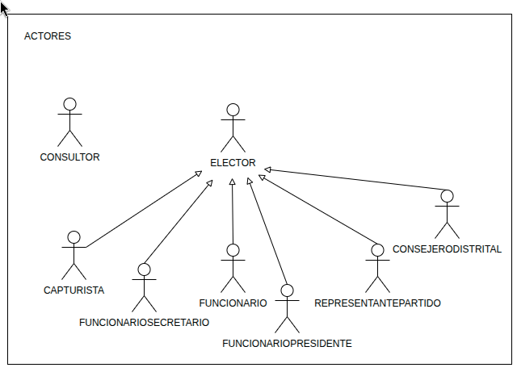

CASOS DE USO

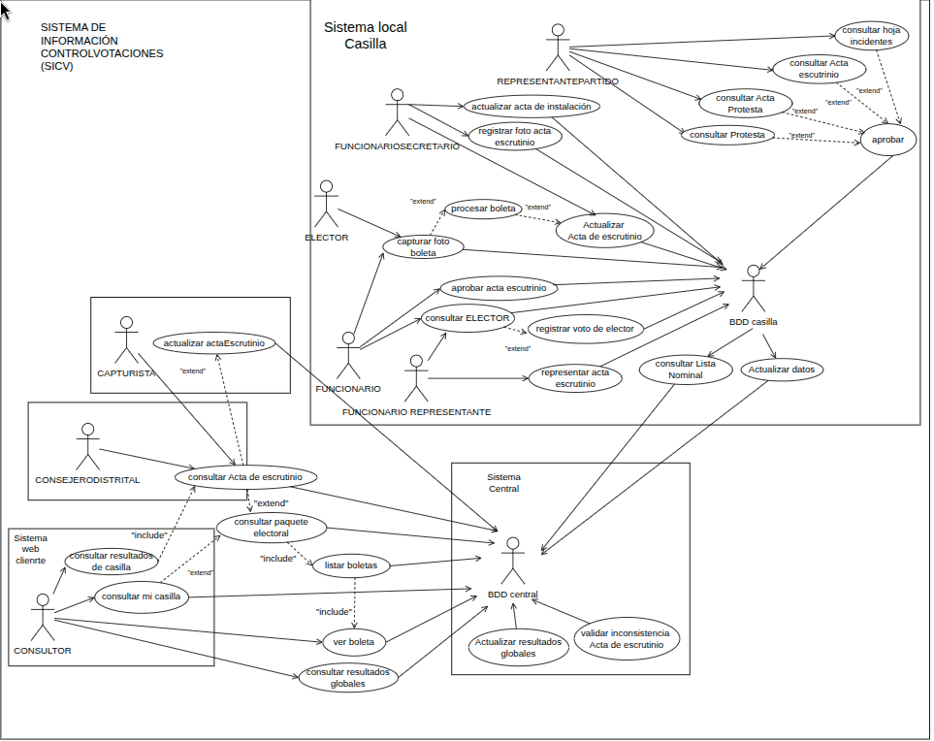

ELECTOR

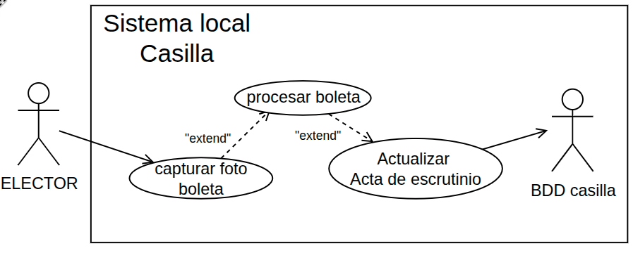

REPRESENTANTEPARTIDO

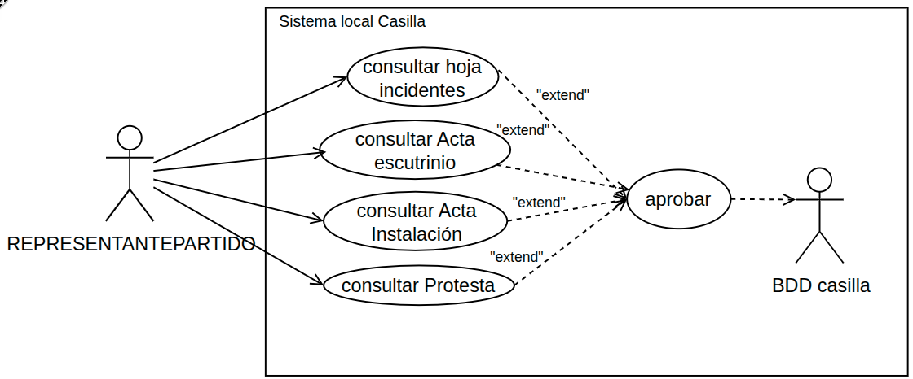
FUNCIONARIO

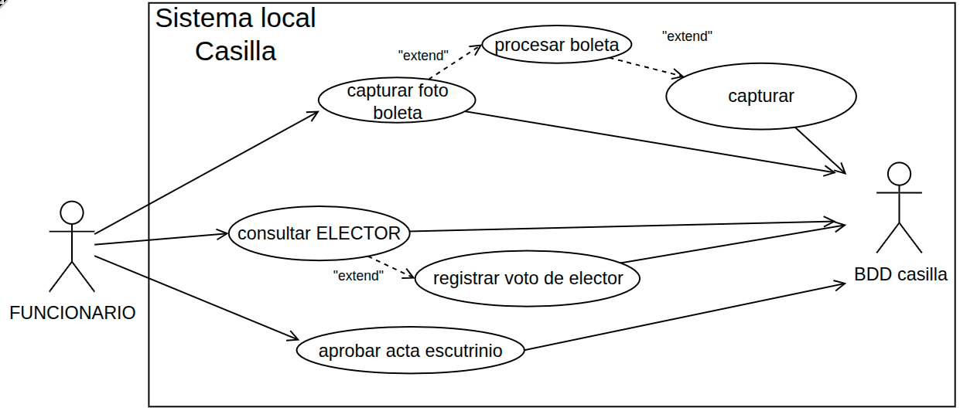

FUNCIONARIO SECRETARIO
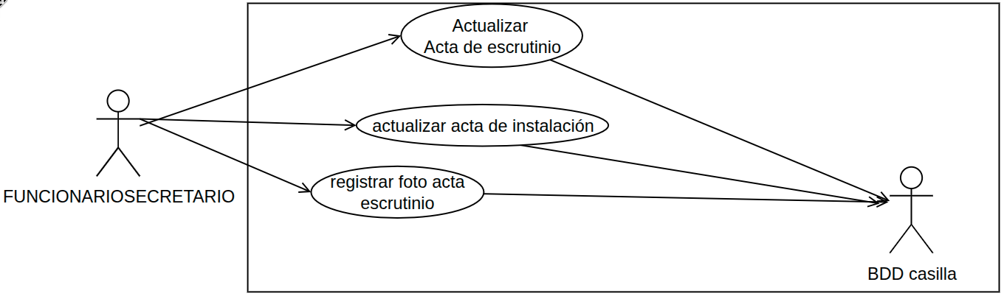

FUNCIONARIO PRESINDENTE
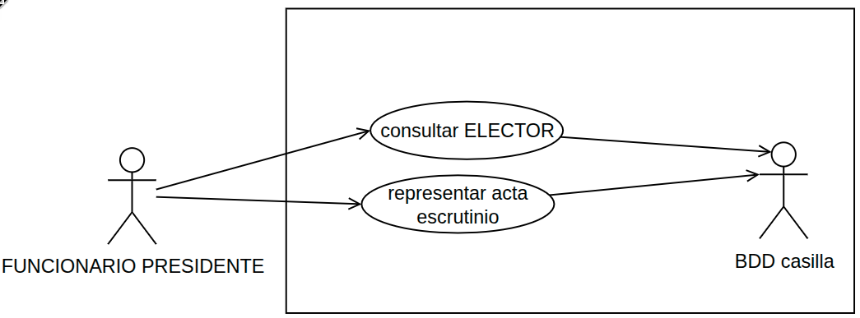
CAPTURISTA

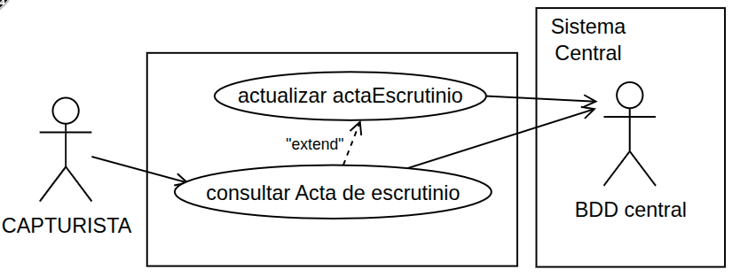

CONSEJERO DISTRITAL
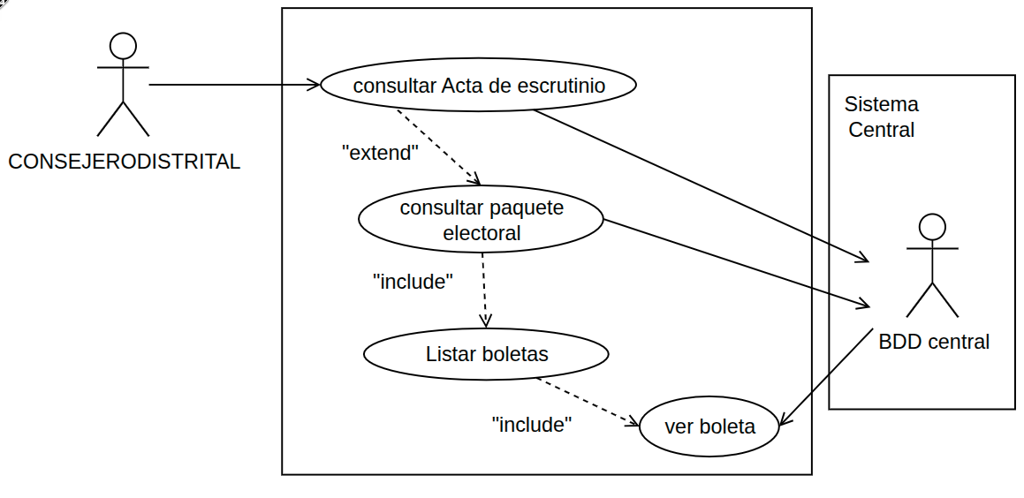

CONSULTOR
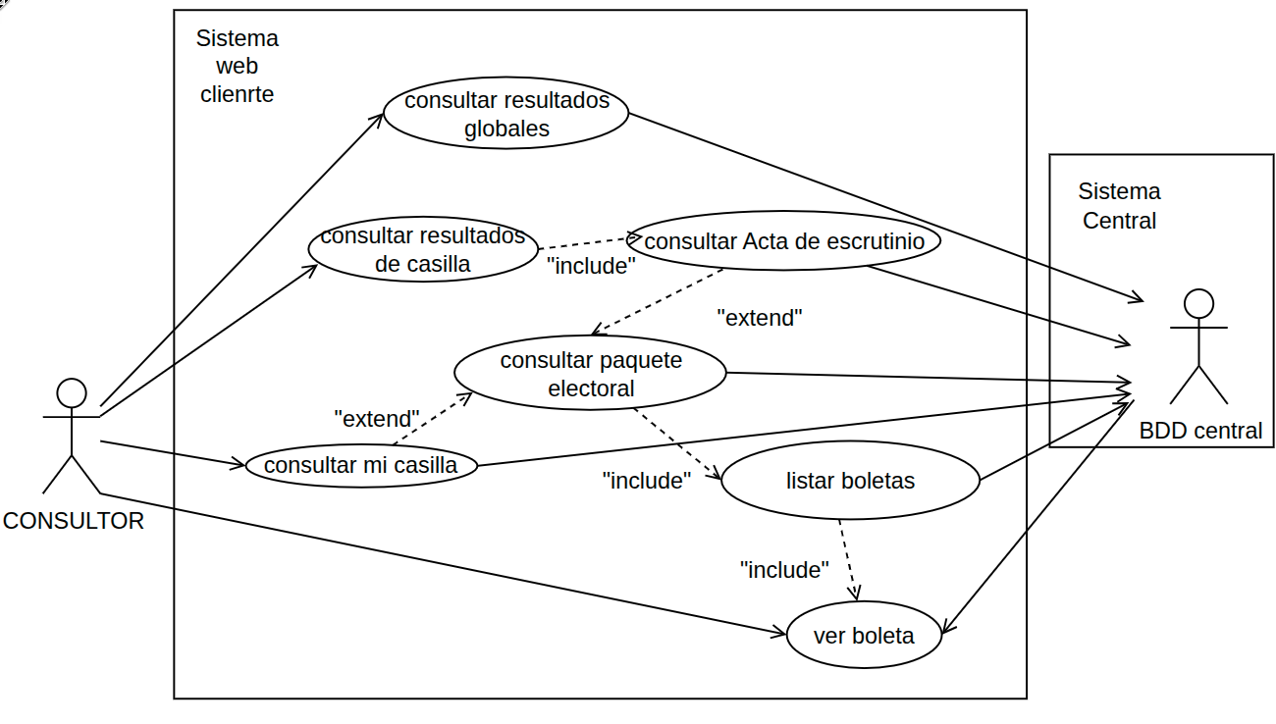

MODELO DE INTERFACES
ELECTOR
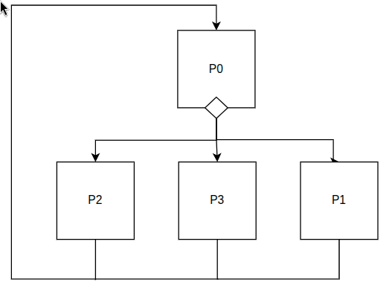

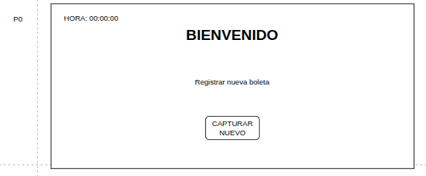

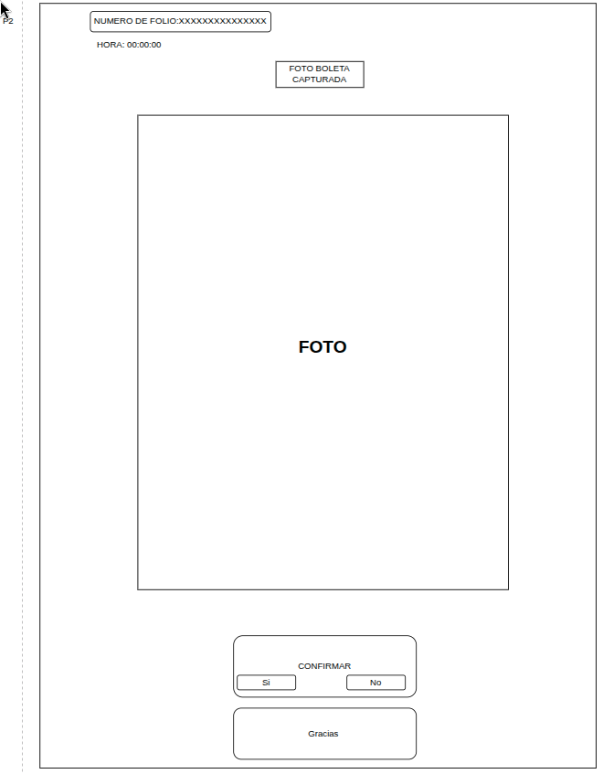

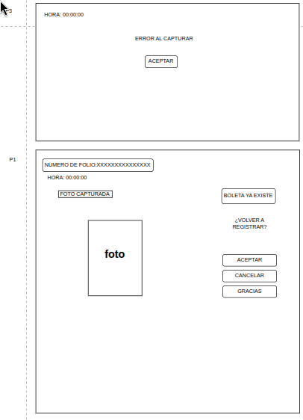

REPRESENTANTEPARTIDO
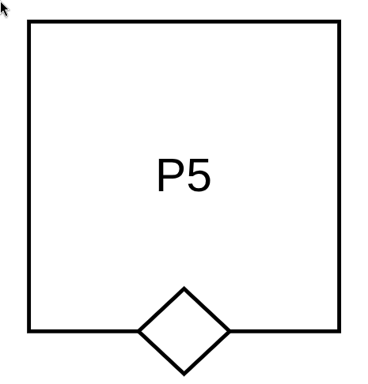

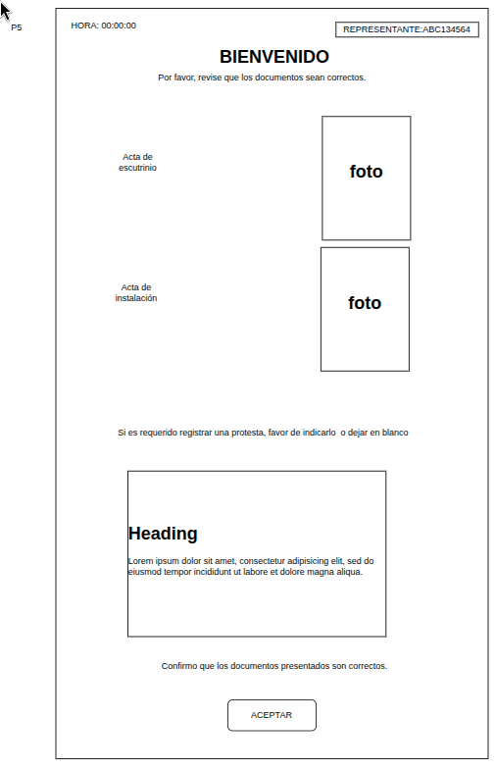

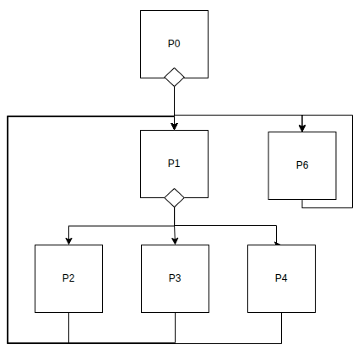
FUNCIONARIO

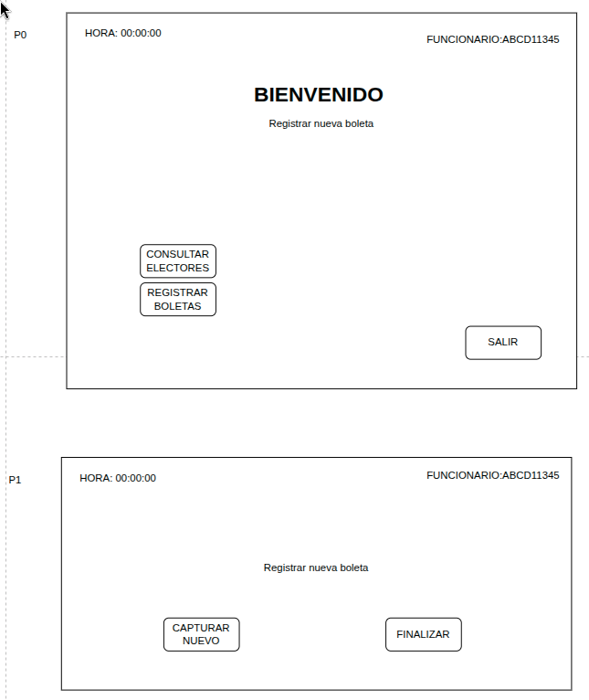
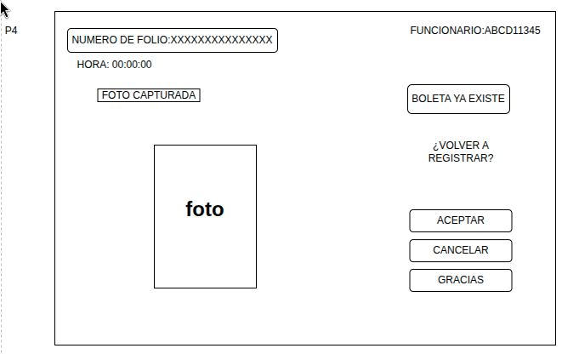

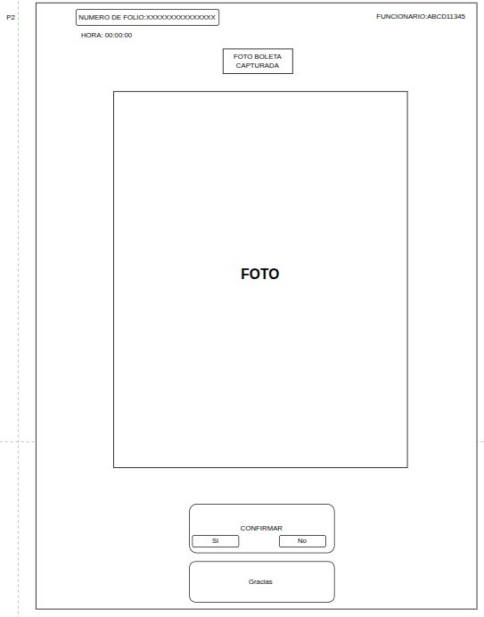

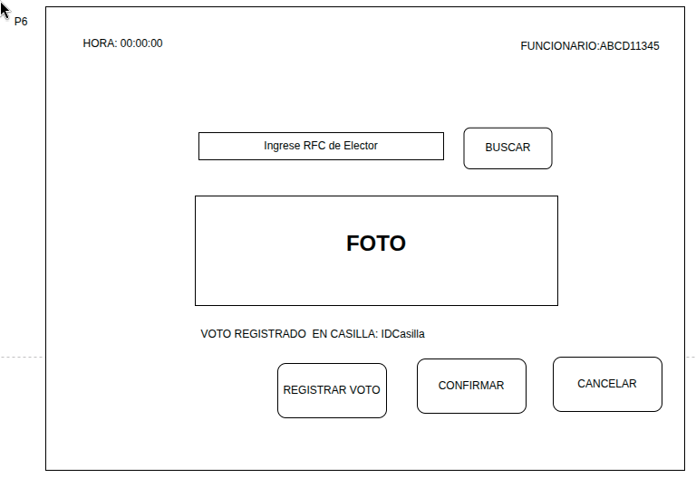

FUNCIONARIO SECRETARIO
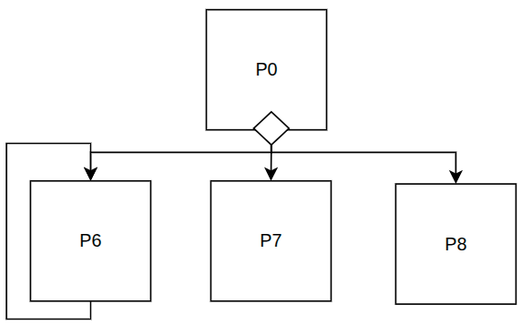

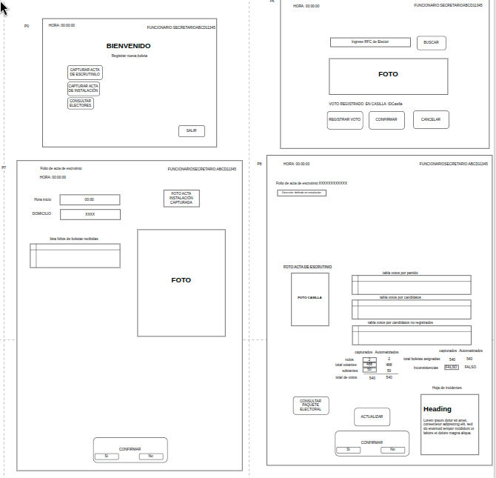
FUNCIONARIOPRESIDENTE
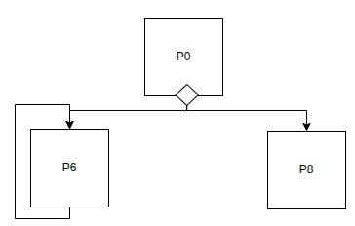

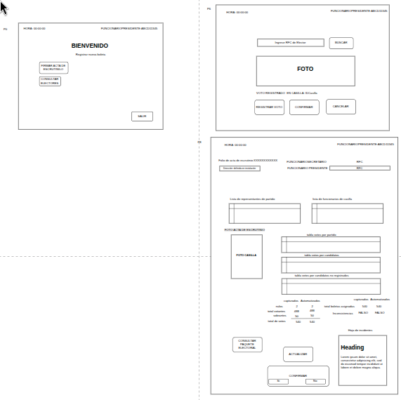

CAPTURISTA

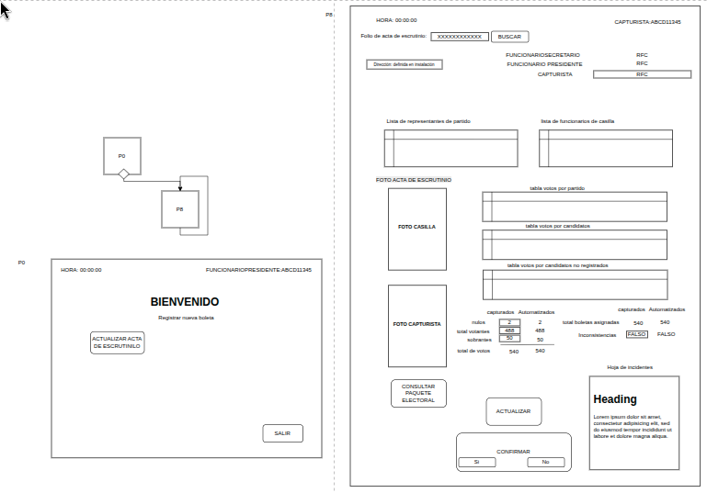

CONSEJERODISTRITAL

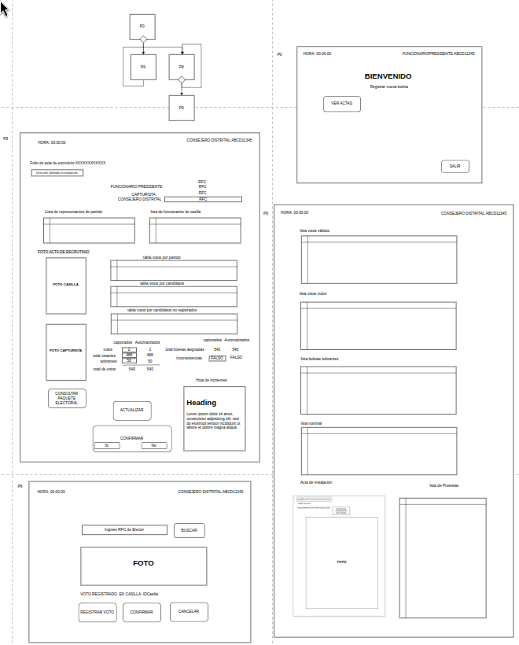

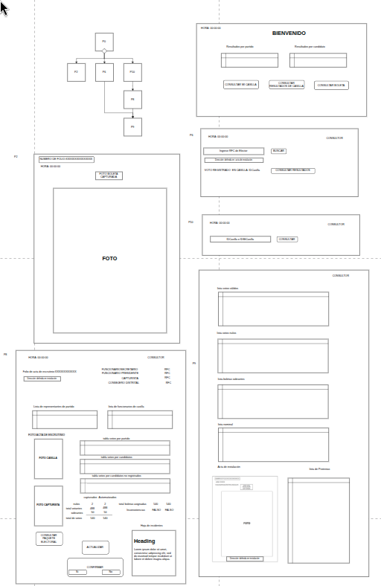
CONSULTOR

Diagrama de clases
A continuación se presenta el diseño de clases desde una perspectiva de interfaz, describe la necesidad de la organización de los datos obtenidos por los actores. Las estructuras puede cambiar en el diseño físico con la normalización de datos dependiendo de los requisitos del sistema.
DIAGRAMA DE CLASES
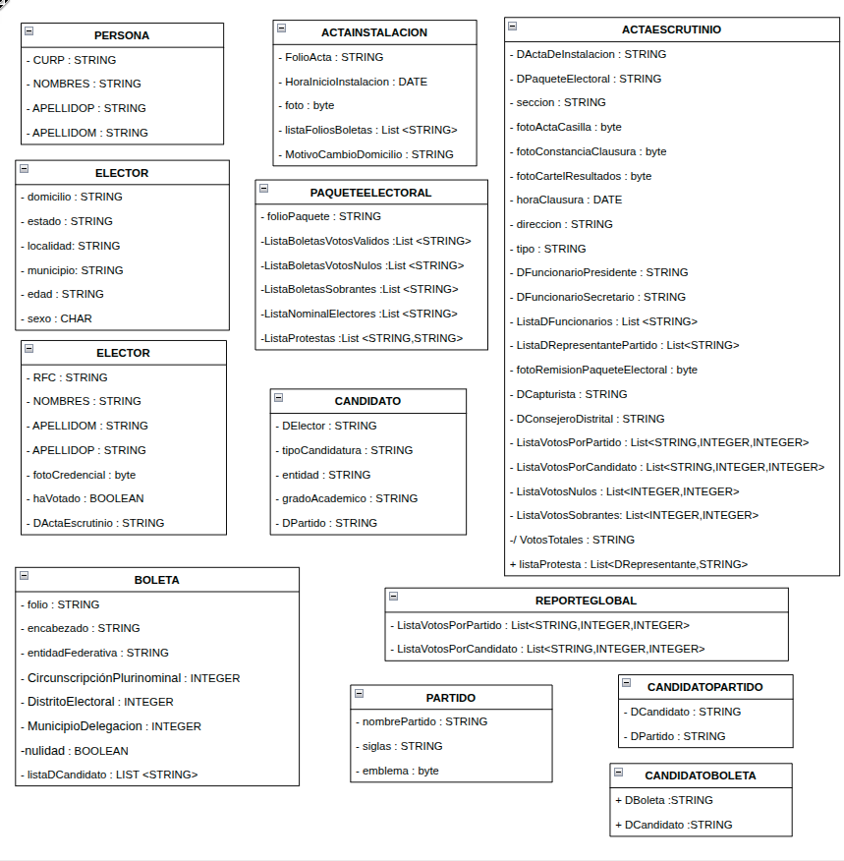

Diseño físico
DIAGRAMA DE BDD

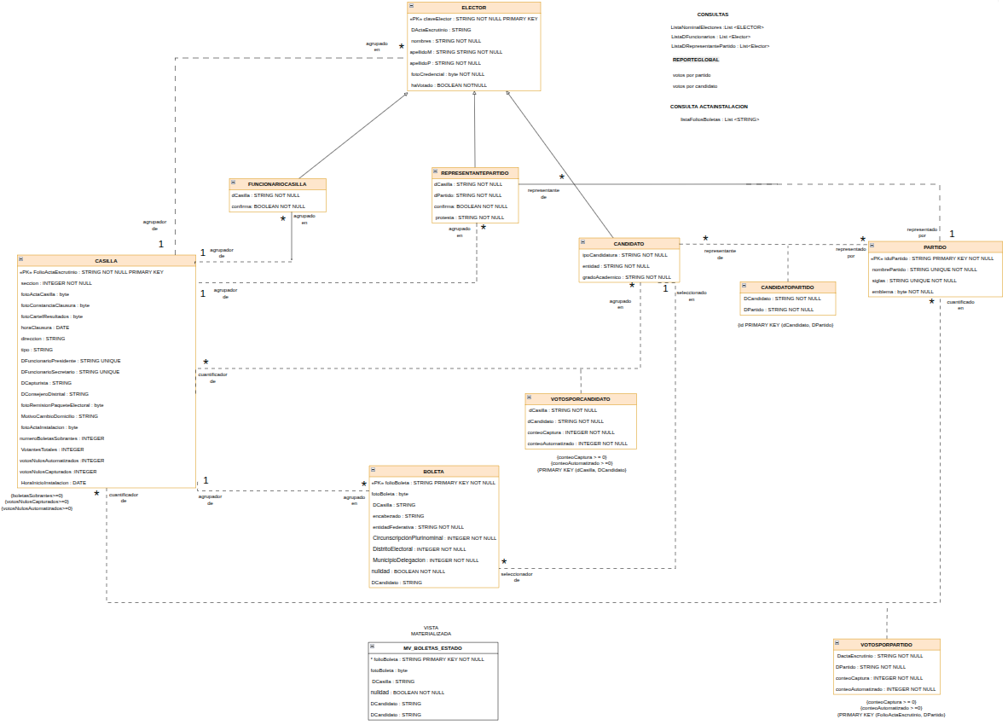

Implementación
CREATE TABLE ELECTOR(
claveElector VARCHAR(18) CONSTRAINT pk_elector PRIMARY KEY,
dActaEscrutinio VARCHAR(16),
nombres VARCHAR(20) NOT NULL,
apellidoM VARCHAR(15) NOT NULL,
apellidoP VARCHAR (15) NOT NULL,
fotoCredencial BLOB NOT NULL,
haVotado BOOLEAN NOT NULL
);

CREATE TABLE CASILLA(
folioActaEscrutinio VARCHAR(16) CONSTRAINT pk_casilla PRIMARY KEY,
seccion NUMBER NOT NULL,
fotoActaCasilla BLOB,
fotoConstanciaClausura BLOB,
fotoCartelResultados BLOB,
horaClausura DATE,
direccion VARCHAR(50),
tipo VARCHAR(10),
dFuncionarioPresidente VARCHAR(18),
dFuncionarioSecretario VARCHAR(18),
dCapturista VARCHAR(18),
dConsejoDistrital VARCHAR(18),
fotoRemisionPaqueteElectoral BLOB,
motivoCambioDocmicilio VARCHAR(50),
fotoActaInstalacion BLOB,
numeroBoletasSobrantes INTEGER,
votantesTotales INTEGER,
votosNulosAutomatizados INTEGER,
votosNulosCapturados INTEGER,
horaInicioInstalacion DATE,
CONSTRAINT dFuncionario FOREIGN KEY (dFuncionarioPresidente) REFERENCES ELECTOR (claveElector),
CONSTRAINT dFuncioarioSecretario FOREIGN KEY (dFuncionarioSecretario) REFERENCES ELECTOR (claveElector),
CONSTRAINT dCapturista FOREIGN KEY (dCapturista) REFERENCES ELECTOR (claveElector),
CONSTRAINT dConsejoDistrital FOREIGN KEY (dConsejoDistrital) REFERENCES ELECTOR (claveElector)
);

CREATE TABLE FUNCIONARIOCASILLA(
dElector VARCHAR(18) CONSTRAINT pk_funcioario PRIMARY KEY,
dCasilla VARCHAR(16) NOT NULL,
confirma BOOLEAN NOT NULL,
CONSTRAINT dElector FOREIGN KEY (dElector) REFERENCES ELECTOR(claveElector),
CONSTRAINT dCasilla FOREIGN KEY (dCasilla) REFERENCES CASILLA(folioActaEscrutinio)
);

CREATE TABLE PARTIDO(
iduPartido VARCHAR(25) CONSTRAINT pk_partido PRIMARY KEY,
nombrePartido VARCHAR(25)NOT NULL,
siglas VARCHAR(10) NOT NULL,
emblema BLOB NOT NULL,
CONSTRAINT uq_siglas UNIQUE (siglas),
CONSTRAINT up_nombre_partido UNIQUE (nombrePartido)
);

CREATE TABLE REPRESENTANTEPARTIDO(
dElector VARCHAR(18) CONSTRAINT pk_representantePartido PRIMARY KEY,
dCasilla VARCHAR(16) NOT NULL,
dPartido VARCHAR(25) NOT NULL,
confirma BOOLEAN NOT NULL,
protesta VARCHAR(100) NOT NULL,
CONSTRAINT fk_elector_representante FOREIGN KEY (dElector) REFERENCES ELECTOR(claveElector),
CONSTRAINT fk_casilla FOREIGN KEY (dCasilla) REFERENCES CASILLA(folioActaEscrutinio),
CONSTRAINT fk_partido FOREIGN KEY (dPartido) REFERENCES PARTIDO(iduPartido)
);

CREATE TABLE CANDIDATO(
dElector VARCHAR(18) CONSTRAINT fk_cadidato PRIMARY KEY,
tipoCandidatura VARCHAR(30) NOT NULL,
entidad VARCHAR(30) NOT NULL,
gradoAcademico VARCHAR(30) NOT NULL,
CONSTRAINT fk_dElector FOREIGN KEY (dElector) REFERENCES ELECTOR(claveElector)
);

CREATE TABLE CANDIDATOPARTIDO(
dCandidato VARCHAR(18) NOT NULL,
dPartido VARCHAR(25) NOT NULL,
CONSTRAINT fk_dCandidato FOREIGN KEY (dCandidato) REFERENCES CANDIDATO(dElector),
CONSTRAINT fk_dpartido FOREIGN KEY (dPartido) REFERENCES PARTIDO(iduPartido),
CONSTRAINT pk PRIMARY KEY (dCandidato,dPartido)
);

CREATE TABLE VOTOSPORCANDIDATO(
dCasilla VARCHAR(16),
dCandidato VARCHAR (18),
conteoCaptura INTEGER,
conteoAutomatizado INTEGER,
CONSTRAINT fk_Candidato FOREIGN KEY (dCandidato) REFERENCES CANDIDATO(dElector),
CONSTRAINT fk_dCasilla FOREIGN KEY (dCasilla) REFERENCES CASILLA(folioActaEscrutinio),
CONSTRAINT id PRIMARY KEY (dCasilla, dCandidato),
CONSTRAINT CONTEOCAPTURA_POSITIVO CHECK (conteoCaptura >=0),
CONSTRAINT CONTEOAUTOMATIZADO_POSITIVO CHECK (conteoAutomatizado >=0)
);

CREATE TABLE VOTOSPORPARTIDO(
dCasilla VARCHAR(16),
dPartido VARCHAR (25),
conteoCaptura INTEGER NOT NULL,
conteoAutomatizado INTEGER NOT NULL,
CONSTRAINT fk_vP_dCasilla FOREIGN KEY (dCasilla) REFERENCES CASILLA(folioActaEscrutinio),
CONSTRAINT fk_vP_dpartido FOREIGN KEY (dPartido) REFERENCES PARTIDO(iduPartido),
CONSTRAINT VP_id PRIMARY KEY (dCasilla, dPartido),
CONSTRAINT VP_CONTEOCAPTURA_POSITIVO CHECK (conteoCaptura >=0),
CONSTRAINT VP_CONTEOAUTOMATIZADO_POSITIVO CHECK (conteoAutomatizado >=0)
);

CREATE TABLE BOLETA (
folioBoleta VARCHAR(20) CONSTRAINT pk_boleta PRIMARY KEY,
fotoBoleta BLOB,
dCasilla VARCHAR(16),
encabezado VARCHAR(50),
entidadFederativa VARCHAR(20) NOT NULL,
circunscripcionPlurinominal INTEGER NOT NULL,
distritoElectoral VARCHAR(20) NOT NULL,
municipioDelegacion INTEGER NOT NULL,
nulidad BOOLEAN NOT NULL,
dCandidato VARCHAR(18),
CONSTRAINT bol_dCasilla FOREIGN KEY (dCasilla) REFERENCES CASILLA(folioActaEscrutinio),
CONSTRAINT bol_dCandidato FOREIGN KEY (dCandidato) REFERENCES CANDIDATO(dElector)
);
//VISTAS
--LOG DE CAMBIOS PARA REFRESCO RÁPIDO INCREMENTAL
CREATE MATERIALIZED VIEW LOG ON BOLETAS WITH ROWID INCLUDING NEW VALUES;

//VISTA MATERIALIZADA
CREATE MATERIALIZED VIEW MV_BOLETAS_ESTADO
BUILD IMMEDIATE
REFRESH FORCE ON DEMAND
AS
SELECT
e.folioBoleta,
e.fotoBoleta,
e.nulidad,
e.dCasilla,
e.dCandidato,
CASE
WHEN e.nulidad = "FALSE" AND e.dCandidato IS NOT NULL THEN 'VALIDO'
WHEN e.nulidad = "TRUE" THEN 'ANULADO'
ELSE 'SOBRANTE'
END AS estado
FROM BOLETA e
JOIN CASILLA c ON e.dCasilla = c.folioActaEscrutinio;

--JOB para refrescar cada N minutos
BEGIN
DBMS_SCHEDULER.CREATE_JOB (
job_name => 'JOB_REFRESH_BOLETAS',
job_type => 'PLSQL_BLOCK',
job_action => 'BEGIN DBMS_MVIEW.REFRESH(''MV_BOLETAS_ESTADO'', ''F''); END;',
start_date => SYSTIMESTAMP,
repeat_interval => 'FREQ=MINUTELY; INTERVAL=60', -- cada 60 minutos, ajusta N aquí
enabled => TRUE
);
END;
/

